МИНОБРНАУКИ РОССИИ
Санкт-Петербургский государственный
электротехнический университет
«ЛЭТИ» им. В.И. Ульянова (Ленина)
Кафедра ЦК

отчет
по практической работе №4
по дисциплине «Инженер по тестированию»
Тема: Фиксация дефекта в среде баг-трекинговой системы

Студент гр. 3404 |  | Кухаренко Н.

Санкт-Петербург
2024

Цель: Получение практических навыков фиксации дефектов в баг-трекинговой системы.

Описание веб-приложения
Calc.ru — это онлайн-платформа, предоставляющая калькуляторы для различных расчётов: математических, финансовых, бытовых и других. Назначение сайта — помощь пользователям в выполнении расчётов с минимальными усилиями.
В рамках тестирования были выбраны калькуляторы, относящиеся к теме спорта, а именно:
- Кредитный калькулятор
- Налоговый калькулятор

Тестирование и фиксация дефектов

Таблица фиксации дефектов
- Дефект 1: Некорректная работа поля "Кредитный калькулятор"
Поле | Описание
Короткое описание | Ввод текста вместо чисел в поле "Сумма кредита" приводит к сбою отображения.
Проект | Calc.ru
Описание | При вводе в поле "Сумма кредита" текста вместо числа пользователь не получает уведомления об ошибке, но итоговый расчёт выводится как "NaN".
Номер версии | Не указано.
Важность | S3 Значительная.
Приоритет | P2 Средний.
Статус | Новая.
Автор | Кухаренко Никита
Назначен на | Иванов И.И.
Шаги воспроизведения | - Перейти по ссылке https://calc.ru/.
 | 2. Открыть раздел "Кредитный калькулятор".
 | 3. В поле "Сумма кредита" ввести текст, например "текст".
 | 4. Нажать кнопку "Рассчитать".
Фактический результат | Результат расчёта отображается как "NaN", без уведомления об ошибке.
Ожидаемый результат | Уведомление: "Введите корректное числовое значение".
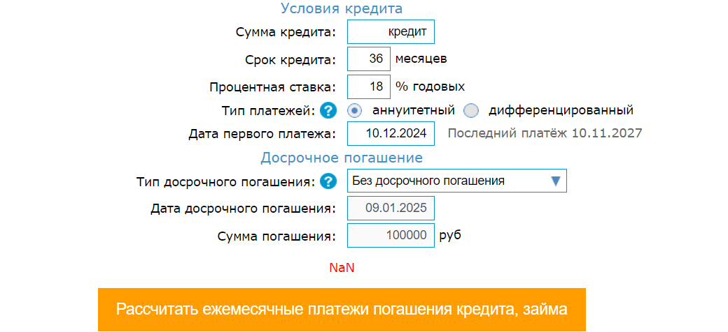
Рис 1. Расчёт платежа по кредитам
Дефект 2: Ошибка отображения итогового результата в разделе "Налоговый калькулятор"
Поле | Описание
Короткое описание | Итоговый результат расчёта вычета налога не отображается при отрицательных значениях.
Проект | Calc.ru
Описание | Если ввести отрицательное значение в поле "Доход", сайт не выводит итоговый результат или сообщение об ошибке.
Номер версии | Не указано.
Важность | S4 Незначительная.
Приоритет | P3 Низкий.
Статус | Новая.
Автор | Кухаренко Никита
Назначен на | Петров А.А.
Шаги воспроизведения | 1. Перейти по ссылке https://calc.ru/.
 | 2. Открыть раздел "Налоговый калькулятор".
 | 3. В поле "Доход" ввести отрицательное значение, например "-100000".
 | 4. Нажать кнопку "Рассчитать".
Фактический результат | Поле результата выводит отрицательные числа, что является не правильным ответом.
Ожидаемый результат | Уведомление: "Введите положительное значение".
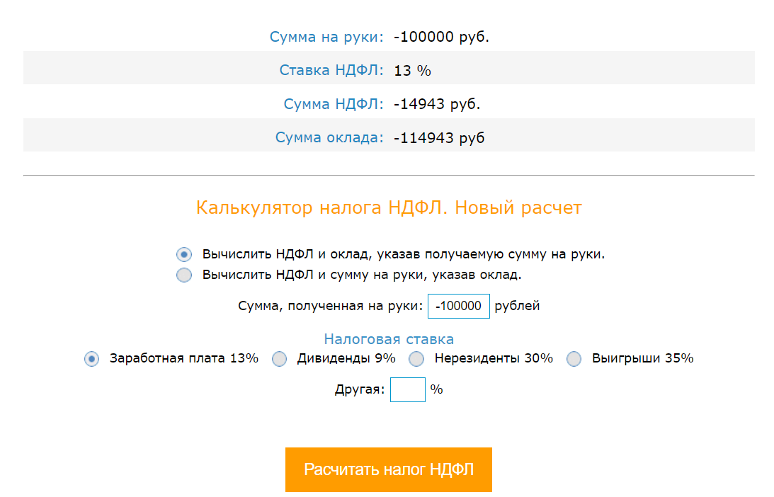
Рис 2. Калькулятор налогов

Вывод
В ходе работы были выявлены следующие проблемы:
- Некорректная обработка текстовых данных в числовых полях.
- Отсутствие сообщений об ошибке при вводе неподходящих значений.
Эти дефекты снижают удобство использования и могут ввести пользователей в заблуждение. Полученные навыки позволили отработать методику фиксации багов в баг-трекинговой системе.

Используемые источники
- Сайт Calc.ru.
- Турнецкая, Е. Л. Программная инженерия. Интеграционный подход к разра ботке / Е. Л. Турнецкая, А. В. Аграновский. – Санкт-Петербург: Лань, 2023. – 216 с.

